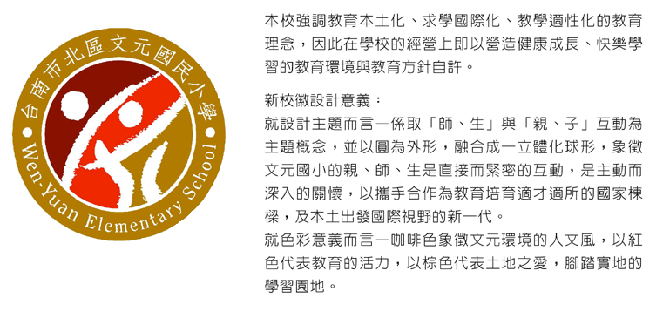

發言台

小會議室

小會議室

|  |  |  |  |  |  |  |
| --- | --- | --- | --- | --- | --- | --- |
| 會計主任  曾雅雲 | 輔導主任  徐欣薇 | 教務主任  吳淑媛 | 校長  李貞儀 | 學務主任  李高瑞 | 人事主任  王郁玟 | 總務主任  楊富安 |

|  |
| --- |
| 生教組長張清江 |
| 衛生組長陳憶雪 |
| 活動組長丁鏗耀 |

|  |
| --- |
| 體育組長黃献瑞 |
| 輔導組長黃滄富 |
| 資料組長陳秋婷 |

出入口

出入口

出入口

出入口

|  |  |  |
| --- | --- | --- |
| 106  廖玉珍 | 105  楊玲玲 | 104  呂芊霈 |

|  |  |  |
| --- | --- | --- |
| 113  余淑芸 | 112  林麗雪 | 111  沈伊玲 |

|  |  |  |
| --- | --- | --- |
| 206  謝宜璇 | 205  林吟珀 | 204  賀憶娥 |

|  |  |  |
| --- | --- | --- |
| 213  陳夢婷 | 212  郭文玉 | 2111  王麗娟 |

|  |  |  |
| --- | --- | --- |
| 306  陳冠月 | 305  吳麗玲 | 304  劉智璇 |

|  |  |  |
| --- | --- | --- |
| 313  高淑雲 | 312  鄭惠文 | 311  江姿滿 |

|  |  |  |
| --- | --- | --- |
| 406  蘇怡婷 | 405  吳宜玲 | 404  陳怡玉 |

|  |  |  |
| --- | --- | --- |
| 413  陳淑萍 | 412  徐怡雯 | 411  蔡家美 |

|  |  |  |
| --- | --- | --- |
| 506  楊佳勳 | 505  鄭金珠 | 504  宋夏萍 |

|  |  |  |
| --- | --- | --- |
| 513  蔡金秀 | 512  陳逸宗 | 511  蔡侑鍹 |

|  |  |  |
| --- | --- | --- |
| 606  林淑蕊 | 605  汪雅菁 | 604  何雪如 |

|  |  |  |
| --- | --- | --- |
| 613  李莉華 | 612  黃智淵 | 611  黃麗禎 |

|  |  |  |
| --- | --- | --- |
| 音樂  郭俊廷 | 音樂  劉冠穎 | 音樂  林長欣 |

|  |  |  |
| --- | --- | --- |
| 自然  柯宏達 | 體育  林政志 | 體育  陳建亨 |

|  |  |  |
| --- | --- | --- |
| 特教  張文雅 | 特教  葉淑莉 | 輔導  王品蘋 |

|  |  |  |
| --- | --- | --- |
| 教保人員 | 人事助理  吳雅玲 | 總務幹事  陳雅芬 |

|  |  |  |
| --- | --- | --- |
| 103  楊雅惠 | 102  陳家玲 | 101  陳佳菱 |

|  |  |  |
| --- | --- | --- |
| 110  陳尚美 | 109  郭藍儀 | 108  葛正儀 |

|  |  |  |
| --- | --- | --- |
| 203  董梅君 | 202  張秀如 | 201  陳淑惠 |

|  |  |  |
| --- | --- | --- |
| 210  范雅芬 | 209  林 娟 | 208  楊文盈 |

|  |  |  |
| --- | --- | --- |
| 303  蔡雯晶 | 302  張鳳敏 | 301  黃碧玉 |

|  |  |  |
| --- | --- | --- |
| 310  黃淑慧 | 309  楊桂華 | 308  蔡明達 |

|  |  |  |
| --- | --- | --- |
| 403  莊明珠 | 402  盧思玲 | 401  高秀蓉 |

|  |  |  |
| --- | --- | --- |
| 410  江澤偉 | 409  吳秋燕 | 408  黃怡秀 |

|  |  |  |
| --- | --- | --- |
| 503  林豐裕 | 502  吳幸真 | 501  賴美惠 |

|  |  |  |
| --- | --- | --- |
| 510  胡融昀 | 509  黃彩瑜 | 508  翁健銘 |

|  |  |  |
| --- | --- | --- |
| 603  蔡美瑩 | 602  鄭文隆 | 601  史益山 |

|  |  |  |
| --- | --- | --- |
| 610  翁寶治 | 609  顏士智 | 608  林佳賓 |

|  |  |  |
| --- | --- | --- |
| 合作.體育  曾志田 | 護理師  李慧琳 | 護理師  吳敏華 |

|  |  |  |
| --- | --- | --- |
| 體育  陳宣榕 | 體育  李曜宇 | 資訊  許隨耀 |

|  |  |  |
| --- | --- | --- |
| 資訊  陳福慶 | 健康生活  黃千瑜 | 閱讀  佘春樺 |

|  |  |  |
| --- | --- | --- |
| (代課 | 老師 | 座位) |

出入口

出入口

|  |
| --- |
| 教學組長劉慈雯 |
| 課研組長李雅筑 |
| 註冊組長李岳勳 |

|  |
| --- |
| 資訊組長徐雅雯 |
| 事務組長廖千淞 |
| 出納組長邱惠鈴 |

|  |
| --- |
| 學務幹事文美玲 |
| 幼兒園 顏慧敏 |
| 幼兒園 羅心玫 |

|  |  |  |
| --- | --- | --- |
| 英文  溫弘德 | 英文  張幼君 | 107  馬貴香 |

|  |  |  |
| --- | --- | --- |
| 台語  鄭如真 | 台語  蔡明錡 | 114  陳怡秀 |

|  |  |  |
| --- | --- | --- |
| 英文  陳怡君 | 台語  黃靖棻 | 207  李曉雯 |

|  |  |  |
| --- | --- | --- |
|  | 英文  許紡銜 | 214  黃淑沛 |

|  |  |  |
| --- | --- | --- |
|  | 英文  謝青倫 | 307  曾千嘉 |

|  |  |  |
| --- | --- | --- |
|  | 英文  余美嫻 | 314  陳冠之 |

|  |  |  |
| --- | --- | --- |
| 學習中心  吳憶婷 | 學習中心  黃筠方 | 407  王美文 |

|  |  |  |
| --- | --- | --- |
|  | 415  周素瑩 | 414  黃智蘋 |

|  |  |  |
| --- | --- | --- |
| 自然  劉美吟 | 自然  陳威君 | 507  林佑欣 |

|  |  |  |
| --- | --- | --- |
| 自然  黃惠蘭 | 515  吳挺溦 | 514  謝美姬 |

|  |  |  |
| --- | --- | --- |
|  | 自然  林吟靜 | 607  張瑜君 |

|  |  |  |
| --- | --- | --- |
|  | 自然  蔡錦惠 | 614  郭政杰 |

|  |  |  |
| --- | --- | --- |
|  | 自然  蔡雅玲 | 音樂  施雅玲 |

|  |  |  |
| --- | --- | --- |
| 音樂  許雅瑜 | 合作社  賴禮真 | 自然  甘鈺綾 |

|  |  |  |
| --- | --- | --- |
| 體育  林峰吉 | 體育  邱明郁 | 英文  鄭光妤 |

|  |  |  |
| --- | --- | --- |
| 美術  董秀珍 | 美術  張小鳳 | 美術  黃惠鄉 |